Trả lời của AI



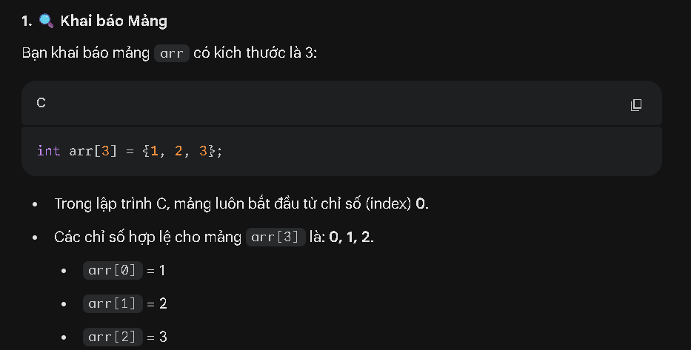

CHỖ CẦN SỬA
#include <stdio.h>

int main() {
int arr[3] = {1, 2, 3};

// SỬA LỖI: Truy cập phần tử cuối cùng bằng chỉ số 2 (Kích thước - 1)
printf("%d\n", arr[2]);

return 0;
}

